ГЛАВА 2. ПРОЕКТИРОВАНИЕ И РАЗРАБОТКА ИНТЕЛЛЕКТУАЛЬНОЙ СИСТЕМЫ
Во второй главе рассматривается проектирование и программная разработка интеллектуальной web-системы мониторинга, анализирования и прогнозирования загруженности парковочных мест города Бишкек. Особое внимание уделяется внутренней логике системы: структуре модулей, базе данных, алгоритмам обработки информации, серверной части и пользовательскому web-интерфейсу. Практическая эксплуатация системы, порядок работы водителя и администратора, а также результаты экспериментов рассматриваются в третьей главе.
Разработана система, в которую интегрирована интеллектуальная часть, которая состоит из обработки исторических данных, построение аналитических показателей, прогнозирование загрузки парковок, используя линейную регрессию.
2.1 Структурная схема системы
Общая структура системы построена таким образом, чтобы разделить хранение данных, бизнес-логику, аналитическую обработку, прогнозирование и отображение информации пользователю. Такой подход упрощает сопровождение проекта: если в дальнейшем потребуется заменить источник данных, изменить алгоритм прогнозирования или обновить интерфейс, это можно сделать без полной переработки всей системы.
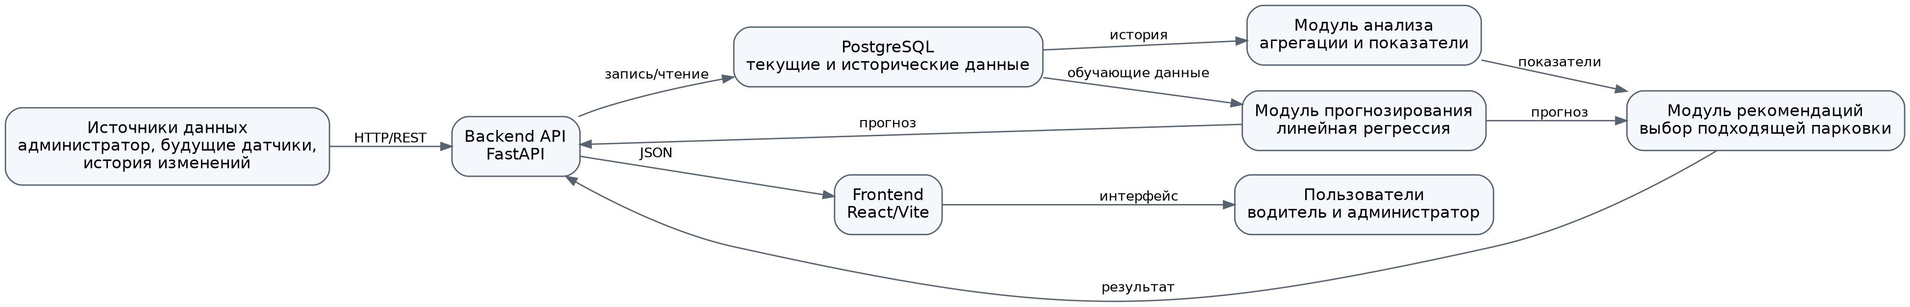
Рисунок 2.1 - Структурная схема интеллектуальной веб-системы
Добавить сбора данных, сделать структурную схему именно в блоке а не сгенирорвать в ии как картинку что это?

На рисунке 2.1 показано, что внутри нашей системы, backend API является центральным компонентом, который принимает запросы от frontend-интерфейса, взаимодействует с базой данных, обращается к сервисам анализа, прогнозов и рекомендаций, и возвращает результат в виде JSON. База данных может содержать статичную информацию о парковках, а также динамичную информацию о изменении загруженности в течении времени.
Frontend не выполняет особо сложных вычислений, а просто отвечает за удобное и понятное отображение данных: карту парковок, таблицы, карточки, графики, формы прогнозирования и административные окна, что обеспечивает единый источник бизнес-логики на стороне сервера и отсутствие расхождений в результатах между различными страницами интерфейса.
2.1.1 Модуль сбора данных
Модуль сбора данных предназначен для поступления сведений о состоянии парковок. В текущей реализации основным источником данных является административный интерфейс: администратор создаёт парковки, добавляет зоны и обновляет количество занятых мест. При этом структура системы заранее предусматривает возможность подключения внешних источников, например датчиков занятости, камер видеонаблюдения или городских информационных сервисов.
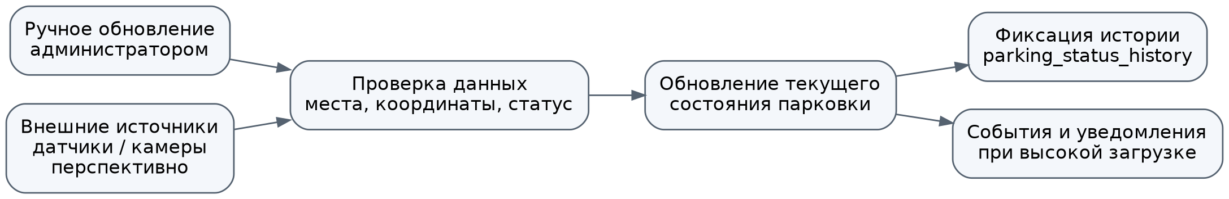
Рисунок 2.2 - Структура модуля сбора данных
От автовладельца, данные о местоположении (инфраструктура)
Четко описать как происходит именно модуль сбора данных и показать в структурной схеме а не обобщенно?
Перед сохранением данные проходят проверку. В системе нельзя указать отрицательное количество мест или сделать количество занятых мест больше общего количества мест. После успешной проверки текущее состояние парковки обновляется в таблице parkings или parking_zones. Одновременно формируется история записи, которая потом используется для аналитики и обучения модели.
Листинг 2.1 - Упрощённая проверка количества мест перед сохранением
def check_parking_places(total_places, busy_places):
if total_places <= 0:
raise ValueError("Не может быть меньше 1 общего места")

if busy_places < 0:
Throw ValueError('Занятые места не могут быть отрицательными')

if busy_places > total_places:
raise ValueError("Занятых мест больше общего количества может быть")

return True
В листинге 2.1 представлена упрощённая логика проверки данных - это сделано не просто для приведения кода к наименьшему возможному минимуму, а намеренно - для демонстрации основной идеи без ненужных технических подробностей.
Добавить именно про сбор данных
2.1.2 Модуль обработки и анализа данных
Модуль обработки и анализа данных работает с уже накопленными записями. Его задача состоит в том, чтобы преобразовать отдельные события изменения загрузки в удобные показатели: среднюю загрузку, свободные места, количество запросов, популярные парковки, пиковые часы и динамику по дням. Эти данные используются на панели управления и на странице аналитики.
Тоже четко расписать и сделать структурную схему обработки и анализа данных,как происходить именно модуль, показать наглядно в схеме и описать каждый блок,какой какую функцию выполняет описание
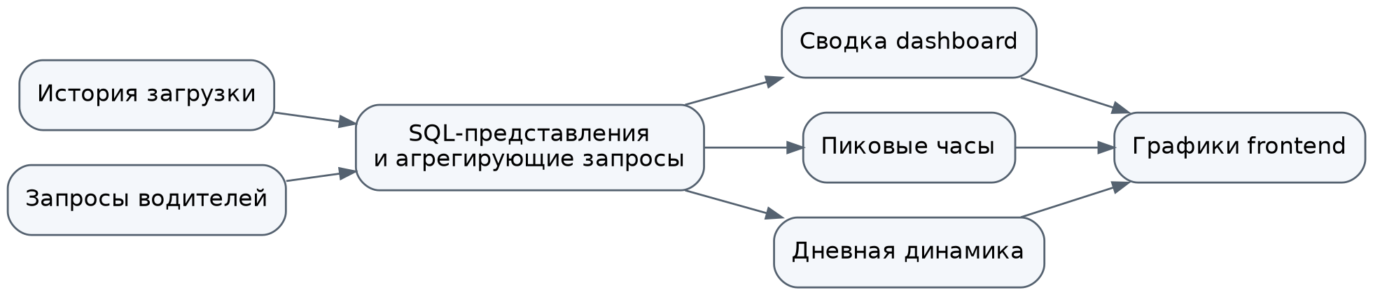
Рисунок 2.3 - Структура модуля обработки и анализа данных
В базе данных также предусмотрены SQL-представления, чтобы получить в сжатом виде часто используемые показатели. Например, представление v_dashboard_summary возвращает общую сводку по активным парковкам. На уровне backend эти показатели дополнительно собираются в сжатом виде с количеством запросов, прогнозов, рекомендаций и уведомлений.

Листинг 2.2 - Пример агрегирующего запроса для панели управления
SELECT
COUNT(*) AS parking_counts,
SUM(total_placess) AS total_placess,
SUM(occupied_placess) AS occupied_placess,
ROUND(AVG(loads_percentage), 2) AS average_loads
FROM parkings
WHERE is_active = TRUE
AND is_deleted = FALSE;
Данный запрос показывает принцип формирования общей статистики. Система берёт только активные и не удалённые парковки, после чего рассчитывает суммарное количество мест и средний процент загруженности.
Где информация о том, как проводится анализ данных? Нормирование данных
2.1.3 Модуль прогнозирования
Модуль прогнозирования является интеллектуальной частью системы. Он использует исторические записи о загруженности парковок и дополнительные признаки, связанные со временем и инфраструктурой рядом с парковкой. В качестве модели машинного обучения используется линейная регрессия, так как она достаточно проста, быстро обучается и позволяет наглядно показать связь между входными признаками и прогнозируемым количеством занятых мест.
Почему обучение модели и расчет прогноза стоит паралельно получается сперва идет обучение потом расчет или как исправить? Здесь надо четко расписать и начертить структурную схему как будет работать прогнозирование?
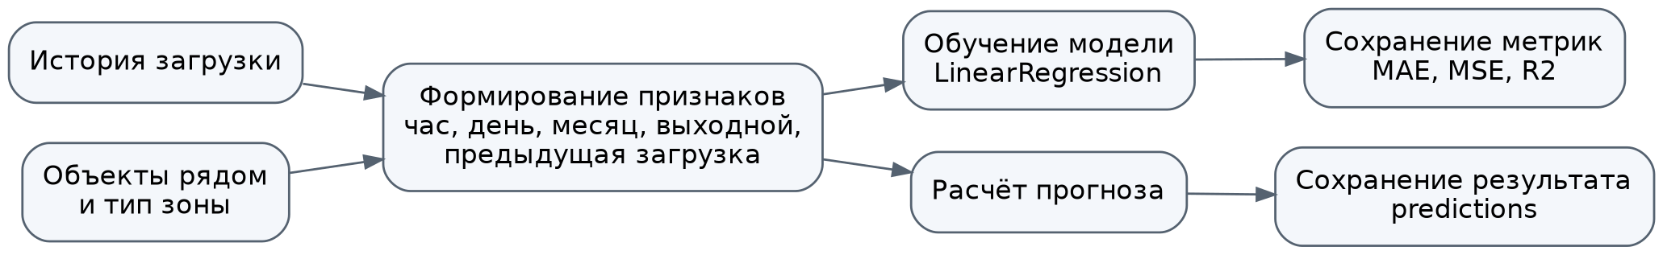
Рисунок 2.4 - Структура модуля прогнозирования
На вход модели передаются признаки: идентификатор парковки, тип зоны, час суток, день недели, месяц, признак выходного дня, общее количество мест, предыдущая загрузка, средняя загрузка в такой же час, количество запросов за последний час, а также признаки ближайших объектов. Результатом работы модели является прогнозируемое количество занятых мест. Далее система рассчитывает свободные места, процент загрузки, цвет и уровень загруженности.

Листинг 2.3 - Упрощённый набор признаков для прогноза
forecast_features = {
"parking_id": selected_parking.id,
"hour": forecast_time.hour,
"day_of_week": forecast_time.isoweekday(),
The "is_weekend" variable is equal to 1 if forecast_time is in the weekend days (Saturdays and Sundays) and 0 if it is not in the weekend days.
"total_places": selected_parking.total_places,
"previous_load": last_load_percent,
"average_load_same_hour": average_hour_load,
"requests_last_hour": requests_count,
}
Например, в листинге 2.3 вы увидите примеры создания атрибутов: selected_parking — выбранная парковка, forecast_time — время прогнозирования, previous_load — предыдущая загрузка (в процентах).
Где использование ИИ? Как проходит обучение и прогноз
2.2 База данных системы
Поскольку данные проекта имеют строгую структуру, и между сущностями существует стабильная связь, то для их хранения используется реляционная СУБД PostgreSQL.
При проектировании базы данных были выделены основные сущности предметной области: пользователь, роль, парковка, зона парковки, история состояния, запрос на поиск места, прогноз, рекомендация, уведомление, объект рядом с парковкой и метрики модели. Такая структура позволяет не смешивать разные типы данных в одной таблице и упрощает дальнейшую обработку.
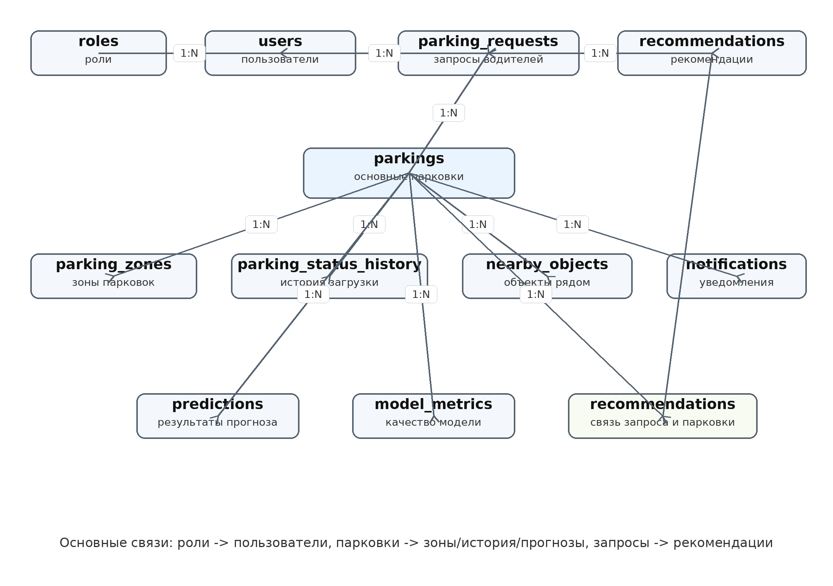
Рисунок 2.5 - Структурная схема базы данных
Связи между таблицами построены по принципу внешних ключей. Например, каждый пользователь относится к определённой роли, каждая зона относится к конкретной парковке, а история загруженности связывается с парковкой и, при необходимости, с зоной. Прогнозы и метрики модели также связаны с парковками, что позволяет анализировать результаты отдельно по каждому объекту.
Таблица | Назначение
roles | Хранит роли пользователей: администратор и водитель.
users | Хранит учётные записи, контактные данные, язык интерфейса и статус пользователя.
parkings | Основная таблица парковок: название, адрес, координаты, количество мест и текущая загрузка.
parking_zones | Зоны внутри парковки, если одна парковка разделена на несколько частей.
parking_status_history | История изменений количества занятых мест; используется для аналитики и машинного обучения.
nearby_objects | Объекты рядом с парковкой: университеты, офисы, торговые центры и другие точки влияния.
parking_requests | Запросы водителей на поиск парковочного места.
predictions | Результаты прогнозирования загруженности на заданное время.
recommendations | Сформированные рекомендации по выбору парковки.
notifications | Системные и пользовательские уведомления.
model_metrics | Показатели качества обученной модели прогнозирования.
Таблица 2.1 - Назначение основных таблиц базы данных
В дополнение к обычным полям, существуют вычисляемые поля free_places, load_percentage, load_level и load_color, что означает, что количество свободных мест, процент загрузки, уровень загрузки и цвет загрузки рассчитываются автоматически базой данных в зависимости от полей total_places и occupied_places. Это снижает количество ошибок, поскольку эти значения не вводятся вручную.
Листинг 2.4 - Упрощённый фрагмент таблицы парковок
CREATE TABLE parkings (
id BIGSERIAL PRIMARY KEY,
name VARCHAR(150) NOT NULL,
PRIMARY KEY (address),
latitude NUMERIC(9, 6) NOT NULL,
longitude NUMERIC(9, 6) NOT NULL,
total_places INTEGER NOT NULL,
occupied_places INTEGER NOT NULL DEFAULT 0,

load_percentage NUMERIC(5, 2) GENERATED ALWAYS AS
(ROUND(occupied_places::NUMERIC / total_places::NUMERIC * 100, 2)) STORED
);
В листинге 2.4 показана структура таблицы parkings. Поля free_places и load_percentage в идее таблицы parkings не должны заполняться пользователем, а должны рассчитываться самой базой данных, что удобно для frontend: интерфейс получает уже рассчитываемые значения на клиентской стороне. Таблица parking_zones используется для более детального описания парковочного пространства, в котором можно разбить одну парковку на несколько зон (например, основной сектор, подземную часть, отдельный ряд), и у каждой зоны своё число парковочных мест и загрузка. При изменении состояния зоны в системе также сохраняется запись в истории.
Таблица parking_status_history будет наиболее важной для интеллектуальной части проекта, поскольку она содержит историю состояния парковки: сколько парковочных мест было доступно на момент определения статуса, сколько мест занято, какой процент занятых мест и когда это было зафиксировано.
Поле | Смысл поля в истории загруженности
parking_id | Идентификатор парковки, к которой относится запись.
zone_id | Идентификатор зоны, если запись относится к конкретной зоне.
total_places | Общее количество мест на момент записи.
occupied_places | Количество занятых мест на момент записи.
free_places | Вычисляемое количество свободных мест.
load_percentage | Вычисляемый процент загруженности.
load_level | Уровень загрузки: low, medium или high.
source | Источник записи: ручное обновление, генерация или будущий датчик.
recorded_at | Дата и время фиксации состояния.

Таблица 2.2 - Основные поля таблицы parking_status_history
Для сохранения целостности данных в базе используются ограничения CHECK. Например, координаты парковки должны быть в допустимых пределах, количество занятых мест нельзя уменьшить до отрицательного значения, и статус мягкого удаления имеет смысл только в зависимости от даты удаления. Эти ограничения защищают систему от некорректных данных даже если на уровне backend была допущена ошибка.
Листинг 2.5 - Пример ограничения целостности данных
ALTER TABLE parkings
ADD CONSTRAINT check_busy_places
CHECK (occupied_places >= 0 AND occupied_places <= total_places);
Ограничение из листинга 2.5 не позволит парковаться на участках, где занято больше мест, чем доступно, что повышает надежность системы и дублирует бизнес-логику на backend.
Созданы индексы для ускорения поиска и аналитических запросов в базе: parking_id:recorded_at (индекс на таблице истории для поиска/аналитических запросов последних записей по конкретной парковке); is_active:is_deleted:load_level (индексы на таблице активных парковок для получения активных парковок и фильтрации по загрузке).
Триггеры для парковок и зон автоматически добавляют историческую запись при изменении количества свободных мест - администратору не нужно вручную создавать историческую запись, система сделает это автоматически после изменения текущего состояния.
Листинг 2.6 - Упрощённая логика записи истории после обновления парковки
CREATE OR REPLACE FUNCTION save_parking_history()
RETURNS trigger AS $$
BEGIN
INSERT INTO parking_status_history (
parking_id,
total_places,
occupied_places,
source,
recorded_at
)
VALUES (
NEW.id,
NEW.total_places,
NEW.occupied_places,
'admin_manual',
NOW()
);

RETURN NEW;
END;
$$ LANGUAGE plpgsql;
В листинге 2.6 показана упрощённая версия функции. После изменения текущей загрузки парковки создаётся новая строка в таблице истории. Это обеспечивает накопление временного ряда для дальнейшего анализа.
Таблицы predictions и model_metrics содержат результаты работы модели машинного обучения: predictions - каждый построенный прогноз, model_metrics - качество обученной модели: MAE, MSE, R2, количество строк обучения, тестирования.
При расчете рекомендаций система будет учитывать текущую нагрузку, расчетную нагрузку, ожидаемое количество свободных мест, расстояние и популярность парковочной зоны, а не только ближайшую парковку.
В результате база данных поддерживает полный цикл работы системы: хранение справочников, фиксацию текущего состояния, накопление истории, анализ, прогнозирование и формирование рекомендаций. Такая структура делает проект расширяемым: при необходимости можно добавить новые источники данных, новые типы объектов рядом с парковками или дополнительные признаки для ML-модели.
2.3 Функциональные алгоритмы системы
В проекте выделены три основных алгоритма: анализ данных, прогнозирование загруженности и сбор данных о состоянии парковок, каждый из которых вызывается через соответствующий API-эндпоинт и в свою очередь реализован на серверной части.
2.3.1 Алгоритм анализа данных
Алгоритм анализа данных работает на основе исторических записей, группировании данных по выбранному признаку и расчете средних значений в зависимости от запроса, может проводиться на основании всех парковок или одной выбранной парковке.
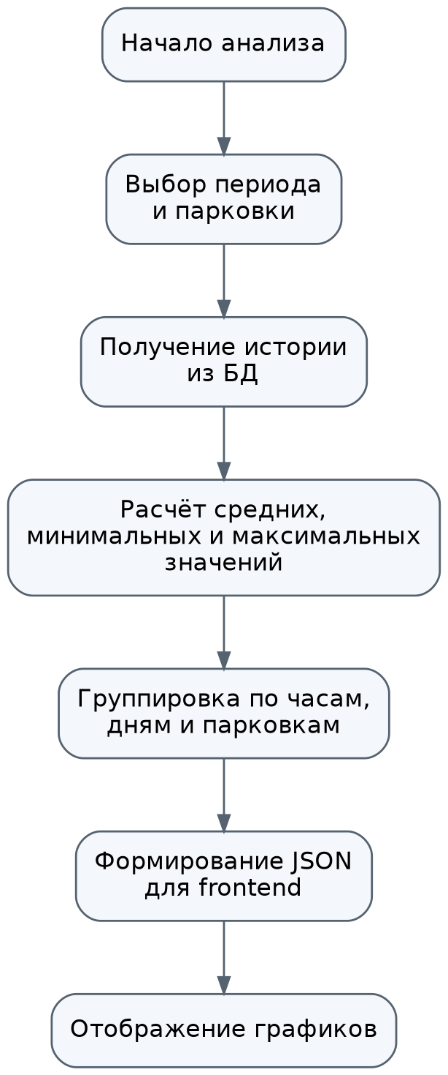
Рисунок 2.6 - Алгоритм анализа данных
На первом этапе определяется, какие данные необходимы пользователю: общая сводка, популярные парковки, часы пик, суточная загрузка или динамика конкретной парковки. Затем данные отправляются на бэкэнд в таблицу parking_status_history или SQL-презентации. После этого происходит агрегирование данных и возврат результата на фронтенд в виде массива JSON-объектов.
Листинг 2.7 - Упрощённая функция получения пиковых часов
async def get_peak_hours(database):
query = """
SELECT
EXTRACT(HOUR FROM recorded_at) AS hour,
ROUND(AVG(load_percentage), 2) AS average_load
FROM parking_status_history
GROUP BY EXTRACT(HOUR FROM recorded_at)
ORDER BY hour
"""

result = await database.execute(query)
return result.fetchall()
Как видно из функции из листинга 2.7, данная функциональность сводит данные по часам суток и вычисляет среднюю загрузку, а затем на frontends используется для построения графика пиковых часов.
2.3.2 Алгоритм прогнозирования
Алгоритм прогнозирования состоит из двух связанных процессов: обучения модели и получения прогноза. Обучение выполняется администратором, когда в системе накоплено достаточно исторических данных. Получение прогноза может выполнить авторизованный пользователь, выбрав парковку, дату и время.
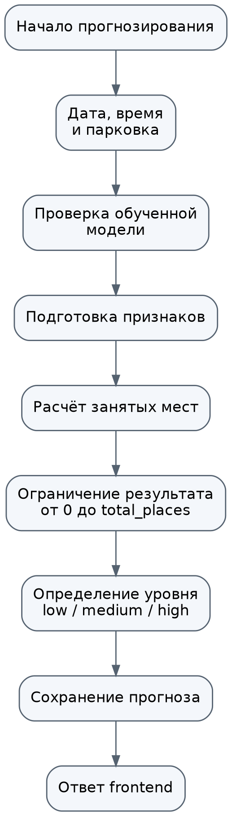
Рисунок 2.7 - Алгоритм прогнозирования загруженности
Перед обучением система получает строки истории из базы данных и формирует обучающую таблицу. Из даты записи извлекаются час, день недели, месяц и признак выходного дня. Дополнительно добавляются инфраструктурные признаки: количество активных объектов рядом, их вес влияния, количество запросов за последний час и средняя загрузка в аналогичный час. Целевой переменной является количество занятых мест.
После данные разделяются на обучающую и тестовую выборки, модель LinearRegression обучается с использованием обучающих данных, а показатели производительности вычисляются для тестовых данных и сохраняются в таблице model_metrics.
Листинг 2.8 - Упрощённое обучение модели линейной регрессии
import LinearRegression
import sklearn.model_selection as train_test_split

features = training_table[[
"parking_id",
"hour",
"day_of_week",
"is_weekend",
"total_places",
"previous_load",
"average_load_same_hour",
]]

answers = training_table["occupied_places"]

x_train, x_test, y_train, y_test = train_test_split(
features,
answers,
test_size=0.2,
random_state=42,
)

model = LinearRegression()
model.fit(x_train, y_train)
Листинг 2.8 отражает основную идею ML-модуля. Модель получает набор признаков и учится предсказывать количество занятых мест. В реальном проекте список признаков шире, так как дополнительно учитываются тип зоны и объекты рядом с парковкой.
При прогнозировании система сначала загружает сохранённую модель, затем формирует признаки для выбранного пользователем времени. Полученное моделью число округляется и ограничивается диапазоном от 0 до общего количества мест. После этого рассчитываются свободные места, процент загрузки и уровень загруженности.
Листинг 2.9 - Упрощённый расчёт результата прогноза
raw_busy_places = model.predict(one_row_with_features)[0]

busy_places = round(raw_busy_places)
busy_places = max(0, min(busy_places, parking.total_places))

free_places = parking.total_places - busy_places
load_percent = round(busy_places / parking.total_places * 100, 2)

if load_percent <= 50:
load_level = "low"
elif load_percent <= 80:
load_level = "medium"
else:
load_level = "high"
В листинге 2.9 показано, как числовой результат модели превращается в понятный для системы результат: количество занятых мест, свободные места, процент загрузки и уровень загруженности.
2.3.3 Алгоритм сбора данных
В текущей версии, данные вносятся в систему через административные формы и API; в дальнейшем, в алгоритм сбора данных можно подключить автоматические источники, поскольку backend уже принимает структурированные запросы и проверяет сохраняемые данные.
Сделать во второй блок схеме логическую типа треугольника то есть если не проходит проверка то дальше что будет и сделать как подабает блок схеме где конец?
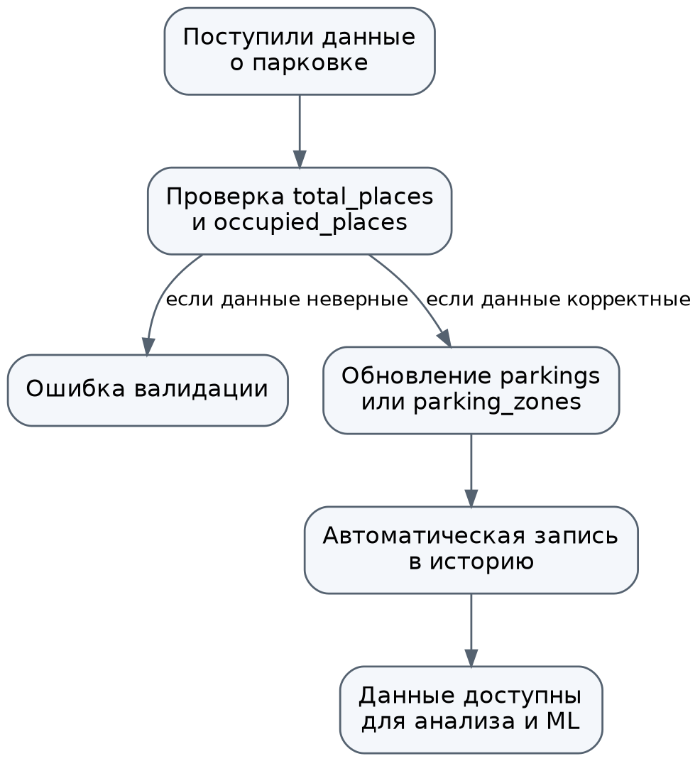
Рисунок 2.8 - Алгоритм сбора и сохранения данных
В первом случае система получает данные о парковке или зоне: размер парковочного места/зоны и занятые парковочные места/размер зоны, и если данные некорректны, возвращает ошибку и не сохраняет данные; во втором случае текущая запись обновляется, а затем создается историческая запись для использования в дальнейшем анализе.
Убрать листинги они и так потом будут или надо прям четко описать по коду методы как использовался и т.д и заменить слово листинг на рисунок все?
Листинг 2.10 - Упрощённое обновление состояния парковки через API
@router.patch("/parkings/{parking_id}/status")
async def update_parking_status(parking_id: int, data: ParkingStatusData):
parking = await find_parking(parking_id)

check_parking_places(
total_places=parking.total_places,
busy_places=data.occupied_places,
)

parking.occupied_places = data.occupied_places
await database.commit()

return parking
Код в листинге 2.10 показывает принцип работы endpoint для изменения статуса парковки. В реальном проекте логика будет распределена по endpoint, service и repository, для того, чтобы код легче поддерживался.
2.4 Модуль взаимодействия с пользователями
Водитель получает информацию о парковках, создает запросы и получает рекомендации, администратор управляет парковками, зонами, пользователями, статусами и моделью прогнозирования.
Аутентификация с использованием JWT-токенов: при входе в систему пользователь получает токен доступа и токен обновления. Фронтенд сохраняет токены и добавляет токен доступа в заголовок Authorization ко всем вызовам API; если токены устарели, интерфейс отправляет запрос на сервер для обновления токена доступа с помощью токена обновления.
Листинг 2.11 - Упрощённое добавление токена к запросу frontend
apiClient1.interceptors.request.use((config) => {
const token_user = getAccessToken1();

if (token) {
setting.headers.Authorizations = `bearer ${ token_user }`;
}

return setting;
});
Фронтенд автоматически добавляет токен аутентификации ко всем запросам, как показано во фрагменте из листинга 2.11, что позволяет получить доступ к защищенной конечной точке системы без повторного ввода учетных данных пользователя.
2.4.1 Структурная схема взаимодействия пользователей
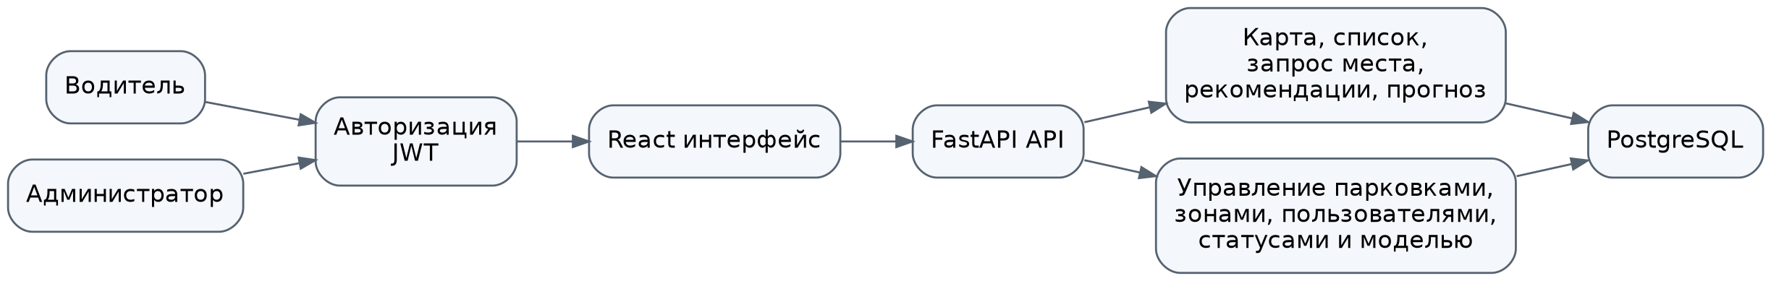
Рисунок 2.9 - Структурная схема взаимодействия пользователей с системой
Водитель видит страницы пользователя: карта, парковки, мои запросы, рекомендации и прогнозирование; а администратор видит еще и страницы административного модуля, на котором он может редактировать данные системы.
Доступ к ресурсу разделён как на стороне пользователя, так и на стороне администратора. Frontend замаскирует недоступные страницы и кнопки, а backend окончательно проверяет права пользователя (admin_required) – это важно, потому что скрытие кнопки в интерфейсе недостаточно: пользователь может сделать запрос напрямую.
Листинг 2.12 - Упрощённая проверка роли администратора
def admin_required(current_user):
if current_user.role.code != "admin":
raise PermissionError("Доступ разрешён только администратору")

return current_user
Проверка из листинга 2.12 отражает принцип разделения прав: если роль не является административной, backend не позволяет выполнять административные действия.

2.4.2 Алгоритмы с водителем
Алгоритм работы водителя ориентирован на быстрое получение информации о свободных местах. После входа водитель может открыть карту или список парковок, посмотреть текущую загруженность и создать запрос на поиск места. Затем система может сформировать рекомендацию, учитывая текущую и прогнозируемую загруженность парковок.
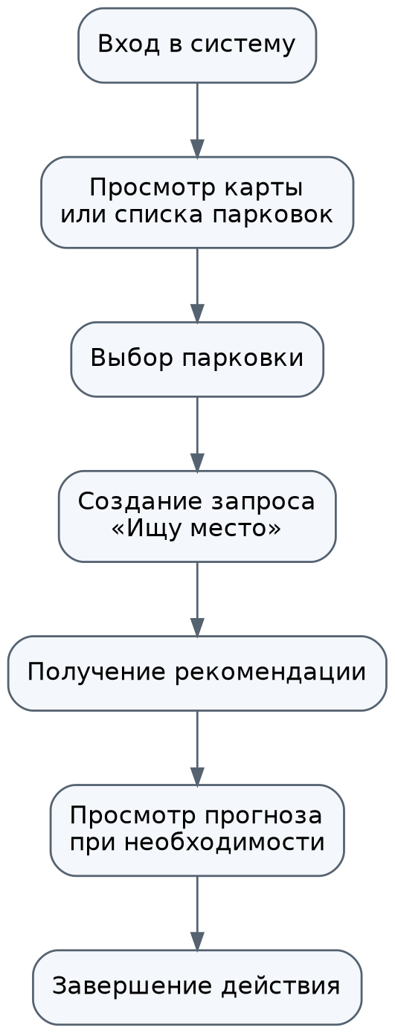
Рисунок 2.10 - Алгоритм взаимодействия системы с водителем
На странице карты парковки отображаются с привязкой к координатам города Бишкек. Цвет маркера зависит от уровня загрузки: зелёный соответствует низкой загрузке, жёлтый - средней, красный - высокой. Такой визуальный подход позволяет быстро оценить ситуацию без чтения большого количества чисел.
Mодуль рекомендаций может сравнить доступные парковки и выбрать наиболее подходящую, оценка строится не только по расстоянию, но и по текущей загрузке, прогнозу, ожидаемым свободным местам и популярности парковки.
Листинг 2.13 - Упрощённое создание запроса водителя
async def create_driver_request(user, parking_id, user_position=None):
parking = await get_active_parking(parking_id)

if parking.free_places <= 0:
raise ValueError("There are no free places on the chosen parking lot")

new_request = ParkingRequest(
user_id=user.id,
parking_id=parking.id,
status="created"
)

await database.save(new_request)
return new_request
В листинге 2.13, представлена логика создания запроса: сначала проверяется активность парковки и свободные места, а затем создаётся запись со статусом 'created'.
2.4.3 Алгоритмы с администратором
Администратор выполняет задачи сопровождения системы. Его алгоритм включает просмотр общей панели, управление парковками, управление зонами, изменение текущей загруженности, просмотр запросов пользователей, управление пользователями и запуск обучения модели прогнозирования.
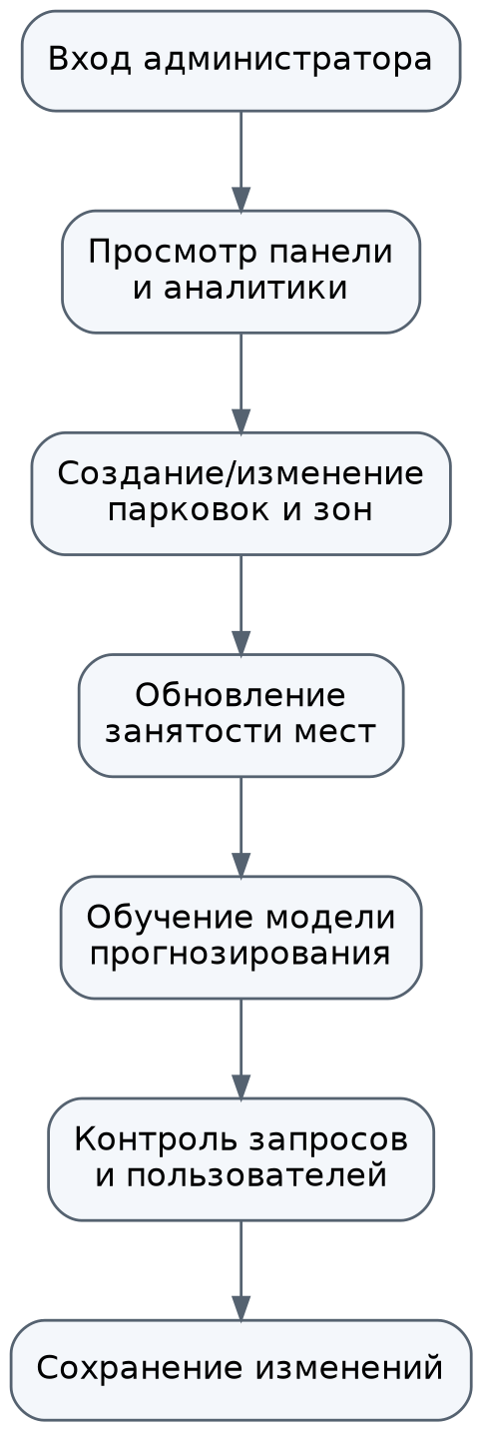
Рисунок 2.11 - Алгоритм взаимодействия системы с администратором
При создании парковки администратор указывает название, адрес, координаты, количество мест, рабочее время, описание и тип зоны. Эти данные сохраняются в таблицу parkings. Если парковка имеет внутренние сектора, администратор создаёт зоны в таблице parking_zones. При обновлении занятости система автоматически пересчитывает свободные места и процент загрузки.
После запуска модели задания backend получает строки обучения, формирует признаки, обучает модель, сохраняет метрики качества и в дальнейшем эти метрики отображаются на странице прогнозирования, что помогает понять модель насколько подходит для текущих данных.
Листинг 2.14 - Упрощённый запуск обучения модели администратором
async def train_model_by_admin(current_user):
admin_required(current_user)

history_rows = await load_history_for_training()
training_table = prepare_features(history_rows)

model = LinearRegression()
model.fit(training_table.features, training_table.answers)

await save_model_metrics(model)
return "Модель успешно обучена"
Листинг 2.14 показывает общий смысл административной операции. Перед запуском обучения обязательно проверяется роль пользователя. Это защищает систему от случайного или несанкционированного переобучения модели.
Frontend административного модуля построен на отдельных страницах: панель администратора, парковки, зоны, пользователи и запросы. На этих страницах используются модальные окна создания, редактирования, удаления и изменения статуса. Все формы отправляют данные через API, а после успешного действия интерфейс обновляет список объектов.
Листинг 2.15 - Упрощённая загрузка парковок на frontend
function ParkingsPage() {
const [parkings, setParkings] = useState([]);
useState(true, setIsLoading);;

useEffect(() => {
async function loadParkings() {
var response = await getAllParkings();
setParkings(response.items || []);
setIsLoading(false);
}

loadParkings();
}, []);

return <ParkingTable items={parkings} loading={isLoading} />;
}
Фрагмент в листинге 2.15 демонстрирует типовую схему frontend-страницы, которая загружает данные через API, сохраняет их в состояние и передаёт в компонент отображения.

2.5 Вывод по главе
Во второй части были описаны проектная и программная части общей системы мониторинга, анализа и прогнозирования нагрузки на парковочные места города Бишкека. Была определена общая архитектура системы, включающая интерфейсную часть, серверную часть, базу данных, аналитическую часть, часть прогнозирования и часть рекомендаций.
Дана подробная структура базы данных PostgreSQL и выделены основные таблицы в ней, их назначение, связи между ними, а также отдельно рассмотрены таблицы parkings, parking_zones и parking_status_history, на которых основана интеллектуальная часть системы, обеспечивающая мониторинг и накопление временных данных.
Для панели мониторинга и графиков были сгенерированы статистические показатели с использованием алгоритма анализа. Алгоритм прогнозирования использует подготовленные атрибуты и модель линейной регрессии для оценки степени заполнения парковочной зоны в будущем. Алгоритм сбора данных обеспечивает проверку данных, получение текущего состояния парковочной зоны и сохранение истории.
Также рассмотрен модуль взаимодействия с пользователями. Для водителя система предоставляет просмотр парковок, создание запросов, получение рекомендаций и прогнозов. Для администратора реализованы функции управления парковками, зонами, пользователями, запросами и обучением модели. Разграничение доступа осуществляется с использованием ролей и JWT-авторизации.
Таким образом, разработанная система имеет модульную структуру и обеспечивает полный цикл обработки данных: от фиксации состояния парковок до анализа, прогнозирования и предоставления результата пользователю. Описание практической эксплуатации системы, экспериментальных данных и оценки результатов прогнозирования приводится в третьей главе.

